Právo
Předpokládaný vyučující: prof. Beránek
Seminář z práva je určen zájemcům o právnické, veřejnosprávní a kriminalistické obory. V semináři se studenti seznámí s několika typy právních norem a mohou se v nějaké oblasti práva specializovat podle jejich budoucího zaměření nebo zájmu.

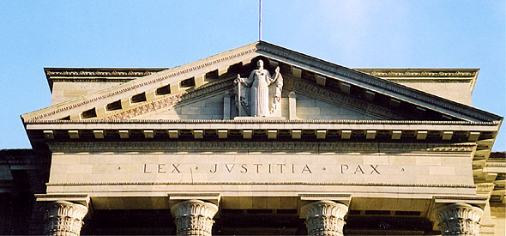

Obsah semináře:
- Ústavní právo
  - pojďme zkoumat základy našeho právního systémy, nejsilnější pravidla hry
- Občanské právo
  - kde začíná práva jiných, tam končí moje svoboda
- Správní právo
  - jak postupovat, když soused dělá něco, co se mi nelíbí? Co s nečinností úřadů?
- Trestní právo
  - máte právo nevypovídat …
- Pracovní právo a živnostenské právo
  - kdy je pracovní smlouva v pořádku a kdy ne? jak na to, když chci začít podnikat?
- Obchodní právo
  - na co mám právo při nákupu produktu? můžu produkt vrátit?
- Mezinárodní právo
  - jak funguje právo mezi samotnými státy a jak to ovlivňuje nás?
- Rodinné právo
  - co vše jste vy a vaše rodiče povinni konat pro harmonii v rodině?
- Školské právo
  - uplatní svá práva proti na vysoké škole (ale nezapomeň na své povinnosti)
- Právo životního prostředí
  - naše životní prostředí chce být taky chráněno právem

Podmínky splnění: 4 analýzy právních situací - zahrajete si na právníky a budete nalézat právo ve skutečných a modelových případech.

